ACTIVIDAD CALIFICADA

Tema: HOMEOSTASIS

4º AÑO MEDIO

Nombres: | 1. | 2.
Nombres: | 3. | 4.
Nombres: | 5. | Curso: | Fecha:
Puntaje obtenido |  | Nota

AE 01: Explicar cómo la estabilidad del medio interno de los organismos es facilitada por el funcionamiento de circuitos de retroalimentación.

Instrucciones:

- En equipos de 4 - 5 estudiantes lean cuidadosamente cada enunciado y respondan.
- Se envía solo un trabajo por grupo al buzón de tareas que tiene su profesor o profesora de asignatura.
- La fecha de entrega la podrán encontrar en el calendario por nivel que será publicado en la página oficial del liceo1 virtual
- Si el equipo no cumple con la fecha de entrega, se aplicará reglamento de evaluación (exigencia del 80%).
- Todas las respuestas deben ser redactadas con letra Arial, tamaño 11, espacio simple.
- La evaluación consta de 4 ítems, con un total de 29 puntos, con preguntas con puntaje directo y otras con pauta de evaluación.
- El trabajo se responde en el mismo Word con un color que sea de fácil lectura diferente al negro cuando corresponda.

- Completar cuadro
Para completar el siguiente cuadro debes investigar, ya sea en textos o sitios web, los científicos relacionados con el concepto de HOMEOSTASIS, así comprenderás cómo este fue evolucionando, luego, debes completar las columnas (Total: 4 puntos)

La actividad será evaluada por cada aporte investigado:
Indicador | Si(1 pto) | No(0 pto)
Señala el año en el cual se investigó el tema
Describe cómo el concepto fue definido por el científico

Científico | Año | Aporte
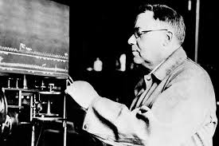  Walter Cannon | 1928 | Introdujo el término "homeostasis" para describir los procesos de autorregulación después de haber realizado diversos experimentos en gatos y perros utilizando la nueva tecnología de los rayos X.
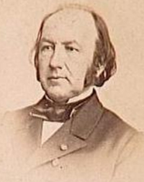  Claude Bernard | 1860 | Describió las reacciones que se llevan a cabo dentro de los sistemas vivos para mantenerlos en condiciones estables, a pesar de los cambios del medio externo. Considerado a menudo padre de la homeostasis

- Mapa conceptual
Complete el siguiente mapa conceptual enlazando los conceptos que se presentan a continuación. (Total:7 puntos; 0.5 c/u).
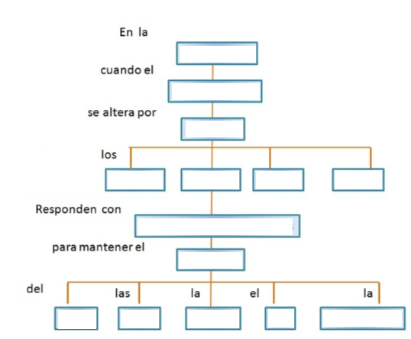
º
Homeostasis - Cambio- Sistemas – Órganos - Medio interno – pH – Equilibrio – Células – Agua – Sales – Temperatura – Tejidos – Glucosa – Mecanismos homeostáticos.

Homeostasis

Medio interno

Cambios en

Sistemas
Órganos
Tejidos
Células

Mecanismos homeostáticos

Equilibrio

Agua
Sales
Glucosa
pH
Temperatura

- Desarrollo
Responde las siguientes preguntas: (Total: 10 puntos)

- En relación a la homeostasis, describa 2 funciones que cumple la membrana plasmática de las células. (2ptos).

R: A través de los mecanismos de transporte activo y pasivo la membrana regula la composición del líquido intracelular. Además la comunicación entre células permiten mantener los valores del medio interno dentro de un rango de normalidad.

- Respecto al medio interno responda:

- Nombre dos líquidos que lo componen (1pto)

R: Los líquidos componentes del medio interno son: plasma, líquido tisular, líquido cerebroespinal, líquido sinovial, linfa.
- ¿Cómo participa la membrana plasmática en su formación? (1pto)

R: participa a través de los diversos tipos transporte con y sin gasto energético (transporte activo y pasivo respectivamente).

- Acerca de los subsistemas de relación, responde las siguientes preguntas:

- ¿Cuáles son y cuál es la función de cada uno de ellos? (2ptos)

R: El sistema endocrino y nervioso.
La respuesta del sistema nervioso frente a un estímulo es inicial y de corta duración. La respuesta del sistema endocrino se realiza a través de hormonas y es más tardía y prolongada. Las respuestas hormonales y nerviosas son reguladas por mecanismos de retroalimentación principalmente negativo.
- R: Los mecanismos de control homeostáticos de los subsistemas de relación incluyen los siguientes componentes: receptor, vía aferente, centro integrador, vía eferente y efector. Las estudiantes deben describir brevemente cada componente y señalando que el control se realiza a través de mecanismos de retroalimentación negativa y positiva.
Respecto al sistema endocrino debe señalar que esta se realiza a través de la liberación de hormonas, sustancias químicas que se liberan a la sangre, y que estas se unen a células blancos generándose la respuesta hormonal. Además, debe señalar que existen mecanismos de retroalimentación que mantienen la concentración de estas hormonas en la sangre dentro de un rango de normalidad.

- Análisis
En relación al análisis del siguiente grafico conteste: (8 puntos)

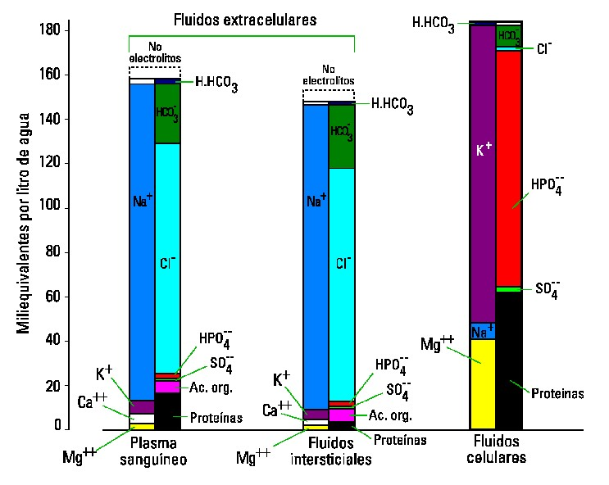

- ¿Cuál es la variable control y cuál la variable respuesta? (2ptos)

Variable manipulada o independiente (eje x): fluidos del medio interno
Variable respuesta o dependiente (eje Y): concentración de solutos

- Respecto al sodio y potasio ¿Cómo es la concentración de estos iones en los tres fluidos incluidos en la gráfica (2ptos)

Indicadores considerados en el desarrollo de la pregunta (b):

Indicador | Si(1 pto) | No(0 pto)
Relaciona las concentraciones de los iones en los tres fluidos.
Considera uno de los iones y/o dos de los fluidos incluidos en la gráfica

R: La concentración de Sodio es mayor en el LEC, en cambio la concentración de de potasio es mayor en el LIC. Por otra parte la concentración del ión potasio es mayor en el líquido intracelular que en el medio interno o líquido extracelular.

- De acuerdo al análisis de la gráfica ¿Cuál es el principal componente del medio intracelular y del medio interno? (2ptos)
R: El principal componente del líquido intracelular y medio interno o líquido extracelular (plasma y líquido tisular) es el agua

- ¿Qué conclusión se puede extraer del análisis del gráfico? (2ptos)

R: Que existen mecanismos homeostáticos que permiten mantener una diferencia de concentración de iones a ambos lados de la membrana. Estos mecanismos aseguran la mantención de la concentración iónica dentro de un rango de normalidad.

Indicadores considerados en el desarrollo de la pregunta (d):
Indicador | Si(1 pto) | No(0 pto)
Relaciona la composición de los tres fluidos incluidos en la gráfica para sacar una conclusión
Identifica los mecanismos que operan en el análisis de la gráfica para plantear una conclusión

RETROALIMENTACIÓN ANÁLISIS POR ÍTEM

Descripción | Fortalezas | Debilidades
Ítem I:  En este ítem debían comprender como el concepto homeostasis se construyó a través de la historia. Para esto debían buscar información en la web de los aportes de científicos en la construcción del concepto homeostasis | La mayoría de los grupos de trabajo lograron buenos resultados en este ítem, relacionando los científicos con los aportes de cada uno de ellos en la construcción del concepto homeostasis. | Algunos grupos realizaron extensas descripciones, la mayoría de las cuales no tenían relación con el tema abordado en la guía. Considerando que la actividad se diseñó para que las estudiantes investigaran como el concepto fue evolucionando a través de la historia.  .
Ítem II  Las estudiantes debían enlazar conceptos en un mapa conceptual. | La Mayoría de los grupos lograron enlazar los conceptos indicados en el diagrama de flujo.  Enlazar conceptos en un diagrama de flujo permitió a las estudiantes tener una imagen general de los contenidos abordados en esta unidad | Algunos grupos no lograron organizar adecuadamente los conceptos incluidos en el diagrama de flujo debido al desconocimiento de los niveles de organización de la materia. Esto es, células, tejidos, órganos y sistemas.
Ítem III  En este ítem las estudiantes debían señalar las funciones de la membrana plasmática en relación a la homeostasis. | Los grupos no mostraron dificultad para describir las funciones de la membrana plasmática asociadas al concepto homeostasis, esto es transporte y comunicación celular. De igual forma, lograron identificar los componentes del medio interno y como la membrana plasmática contribuye para su formación. | La pregunta 3 de este ítem se observa mayor dificulta para identificar los sub sistemas de relación. Varios grupos describieron todos los subsistemas y los asociaron a la función de relación.  Además, manifestaron dificultad para describir las características generales de ambos sistemas. Esto es, señalar que la respuesta del sistema nervioso es inicial y de corta duración a diferencia de la respuesta endocrina que es tardía y prolongada.  De igual forma, mostraron dificultad para describir los mecanismos homeostáticos en ambos sistemas.
Ítem IV Análisis e interpretación de datos de un gráfico. | Logran identificar las variables incluidas en el gráfico y la descripción de la distribución de electrolitos en los tres fluidos corporales (plasma, líquido extracelular y líquido intracelular).  Establecen la relación existente entre las variables en estudio.  Finalmente, logran elaborar una conclusión en base a los datos del gráfico. | La mayoría de los grupos no logro identificar el principal componente del medio interno, el cual se deduce del análisis de la variable dependiente, esto es concentración de electrolitos por miliequivalentes por litro de agua (principal componente del medio interno y líquido intracelular.  Logran establecer que el plasma y el líquido intersticial presentan similitudes que difieren con la del líquido extracelular. Sin embargo, no logran señalan que existen mecanismos homeostáticos que permiten mantener las diferencias entre el LIC y LEC.

